需求清单

序号 | 图片 | 品名 | 材质说明 | 规格 | 单位 | 数量
1 | 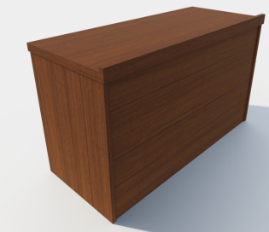  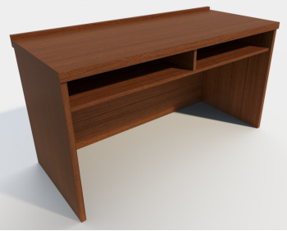 | 主席台 | 1.面材：采用优质三聚氰胺装饰纸贴面。  2.基材：刨花板含水率3.0~13.0%，板内密度偏差不超过±10%，静曲强度≥10MPa，内胶合强度≥0.40MPa，表面胶合强度≥0.8MPa，24h吸水厚度膨胀率≤8%，握螺钉力≥900N，甲醛释放量≤0.124mg/m³，总挥发性有机物（TVOC）≤0.50mg/㎡·h。  3.封边条：封边条无龟裂、鼓泡现象；磨30转后无露底现象；耐光色牢度≥4级，甲醛释放量≤1.5mg/L;氯乙烯单体≤5.0mg/kg；邻苯二甲酸酯≤0.1%。 4、台面厚度40mm,脚板厚度25mm,其余板材厚度16mm，台面带挡水条，前挡板到地。 | 1400W*600D*760H | 张 | 4
2 | 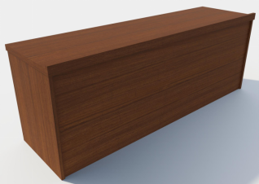  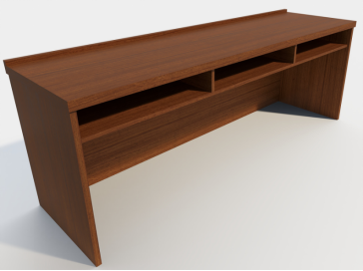 | 主席台 | 1.面材：采用优质三聚氰胺装饰纸贴面。  2.基材：刨花板含水率3.0~13.0%，板内密度偏差不超过±10%，静曲强度≥10MPa，内胶合强度≥0.40MPa，表面胶合强度≥0.8MPa，24h吸水厚度膨胀率≤8%，握螺钉力≥900N，甲醛释放量≤0.124mg/m³，总挥发性有机物（TVOC）≤0.50mg/㎡·h。  3.封边条：封边条无龟裂、鼓泡现象；磨30转后无露底现象；耐光色牢度≥4级，甲醛释放量≤1.5mg/L;氯乙烯单体≤5.0mg/kg；邻苯二甲酸酯≤0.1%。 4、台面厚度40mm,脚板厚度25mm,其余板材厚度18mm，台面带挡水条，前挡板到地。 | 2100W*600D*760H | 张 | 2
3 | 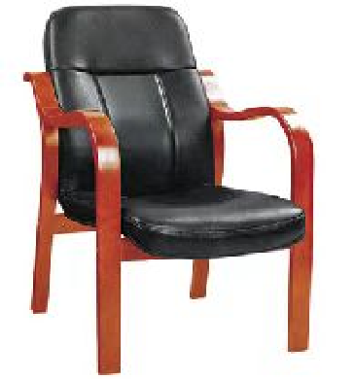 | 主席椅 | 1、坐垫面料：采用优质1.0mm超纤皮，多道防潮、防腐等工艺处理，透气性、韧性等理化指标好，符合GB/T 16799-2008家具用皮革标准。  2、坐垫海棉：采用高密度高回弹复合定型海绵，底座密度≥35KG/m3 ，回弹性≥50%。靠背密度≥30KG/m3 ，回弹性≥40%，压陷硬度达190N。  3、天然实木框架（进口橡胶木木脚架）、  4、水性漆，六底三面全自动水性漆喷涂线油漆工艺处理，符合GB 18581-2020室内装饰装修材料水性木器涂料中有害物质限量标准。 | 620W*680D*980H | 张 | 14
4 | 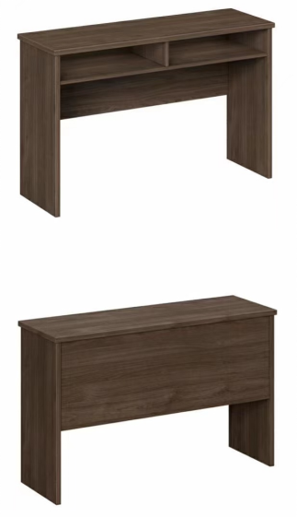 | 前排条桌 | 1.面材：采用优质三聚氰胺装饰纸贴面。  2.基材：刨花板含水率3.0~13.0%，板内密度偏差不超过±10%，静曲强度≥10MPa，内胶合强度≥0.40MPa，表面胶合强度≥0.8MPa，24h吸水厚度膨胀率≤8%，握螺钉力≥900N，甲醛释放量≤0.124mg/m³，总挥发性有机物（TVOC）≤0.50mg/㎡·h。  3.封边条：封边条无龟裂、鼓泡现象；磨30转后无露底现象；耐光色牢度≥4级，甲醛释放量≤1.5mg/L;氯乙烯单体≤5.0mg/kg；邻苯二甲酸酯≤0.1%。 4、台面厚度25mm,其余板材厚度16mm，台面带挡水条，前挡60mm。 | 1600W*400D*750H（三人位） | 张 | 6
5 |  |  |  | 1050W*400D*750H（二人位） | 张 | 4
6 |  |  |  | 1000W*400D*750H（二人位） | 张 | 2

附件1
南通工贸技师学院报价表
项目类别：小额采购
序号 | 项目名称 | 投标报价（元） | 备注
1 |  | 大写： （￥： ）

法定代表人或委托代理人（签名）：
报价人名称（公章）：
报价人：
报价人联系电话：
日期：
注：报价后需单独附页注明每项的价格。

